Любовь к себе
В наше время Интернет и соц. сети просто переполнены фразами: «Любите себя», «Цените», «Позаботьтесь о себе». Но и у меня, и у многих женщин возникли вопросы: О чем, собственно, речь? Что, именно нужно делать? Давайте разбираться вместе, что же означает фраза «любовь к себе».
Это понятие сейчас часто извращают либо до очень примитивного объяснения, либо ассоциируют с количеством потраченных на себя денег. Но служит ли покупка очередной вещи подтверждением хорошего отношения к себе? Скорее, это относится к подмене понятия: покупка равно любовь, которое навязывают современные производители товаров для женщин.
На самом деле, любовь, не чувство, а глагол. В нашем случае – это действия во благо самому дорогому человеку на свете, себе. Рассмотрим более конкретно, что имеется ввиду:
Во-первых, позаботиться об удовлетворении своих ежедневных потребностей, а не ждать этого от кого-то. Свои привычные ежедневные дела можно сделать красивыми и более приятными. Например, покормить себя вкусным завтраком в необычном месте, уложить вовремя спать на шикарное постельное белье, а не оставлять его «на потом», зажечь свечи и полежать в ванной, вместо привычного приема душа и т.д.
Во-вторых, любить себя – это всегда выбирать свои желания, потребности и ценности. Звучит эгоистично. Но, если разобраться, то только, человек, который находится в контакте с собой, понимает и чувствует себя, может по-настоящему услышать и дать другому то, что ему нужно. Ведь любящая себя личность не ждет ничего от других, у нее внутри уже все есть и, более того, есть чем делиться с окружающими.
В-третьих, внимание к своей персоне должно быть регулярным, а не от случая к случаю. Этот процесс – наша дополнительная и главная опора в жизни. Понимание того, что Вы сами можете дать себе хорошее и лучшее, дает внутреннее спокойствие. Такая ежедневная забота и внимание снизит перепады настроения, повысит стрессоустойчивость, а также даст внутренне ощущение безопасности и комфорта.
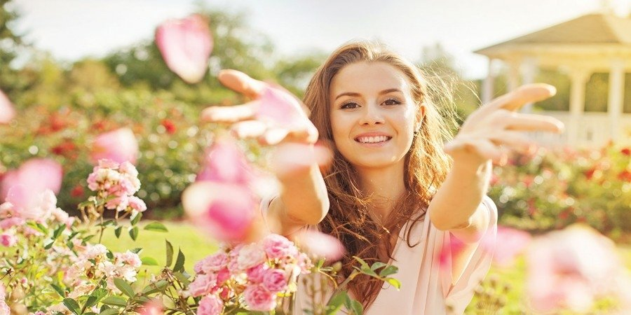
Любовь к себе – это фундаментальное понятие или, другими словами, базовое чувство без которого построить жизнь своей мечты будет сложно. Женщина, с выстроенными отношениями с самой собой, находится в ресурсном состоянии. В такой изобильной позиции можно творить и заниматься карьерой, создавать гармонию в паре и жить счастливой, наполненной жизнью.

